1. **搭台鐵至中壢站，請從後站出來，步行約15分鐘可達中原大學**

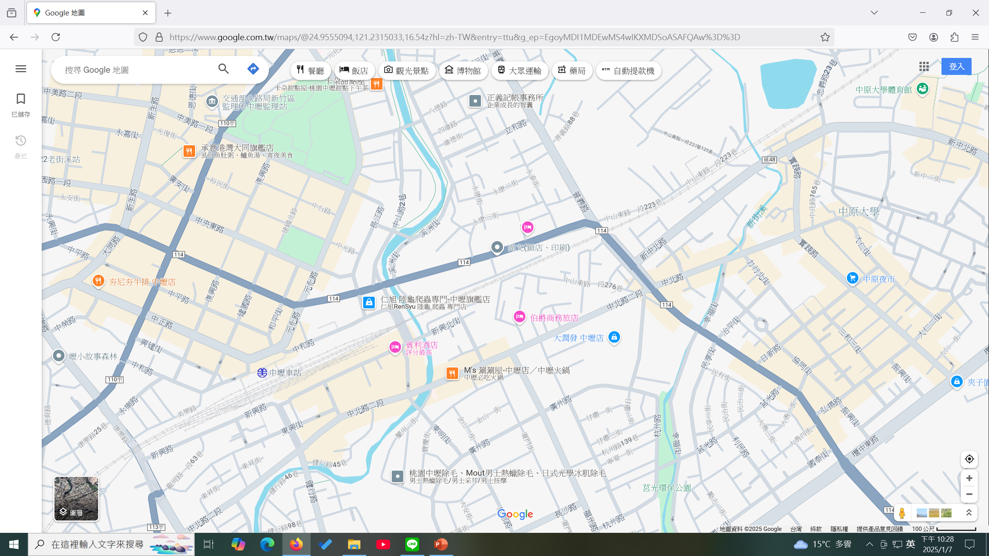

**15min by walk**

1. **搭高鐵至桃園站，搭中壢客運181號公車，40分鐘可達中原大學**

**中壢客運181公車 中原大學---高鐵桃園站 時刻表**

|  |  |
| --- | --- |
| 中原大學往高鐵桃園站 | 高鐵桃園站往中原大學 |
|  | 8:00 |
| 7:55 | 8:40 |
| 9:25 | 10:05 |
| 10:45 | 11:30 |
| 13:20 | 14:00 |
| 14:40 | 15:20 |
| 16:10 | 16:55 |
| 17:40 | 18:30 |

1. **開車至本校，請Google map定址：桃園市中壢區中北路200號；停車計費：100元/每次**